TIẾT 8:

TỔ CHỨC HOẠT ĐỘNG VẬN DỤNG – SÁNG TẠO

* Yêu cầu cần đạt:
- Làm quen và biết cùng phối hợp thực hiện hoà tấu 2 nhạc cụ ri-coóc-đơ hoặc kèn phím.
- Thực hiện được hoà tấu 2 nhạc cụ trống và song loan gõ đệm cho bài hát Lí đất giồng.
- Sưu tầm được một số nhạc cụ của địa phương, có thể áp dụng đệm hát và chia sẻ với các bạn.
Tiến trình bài dạy | Hoạt động của GV và HS
MỞ ĐẦU
- Trò chơi: Vận động cơ thể theo nhạc. (Body percussion) | - GV mở file nhạc và hướng dẫn HS vận động cơ thể tay, vai, đùi, giậm chân, … theo nhịp điệu.  - Khuyến khích HS sáng tạo.  - GV nhận xét, tuyên dương HS và liên kết giới thiệu vào nội dung bài mới.
LUYỆN TẬP, THỰC HÀNH
1. Lựa chọn và thể hiện một trong hai nhạc cụ sau:  a. Hòa tấu ri–coóc–đơ  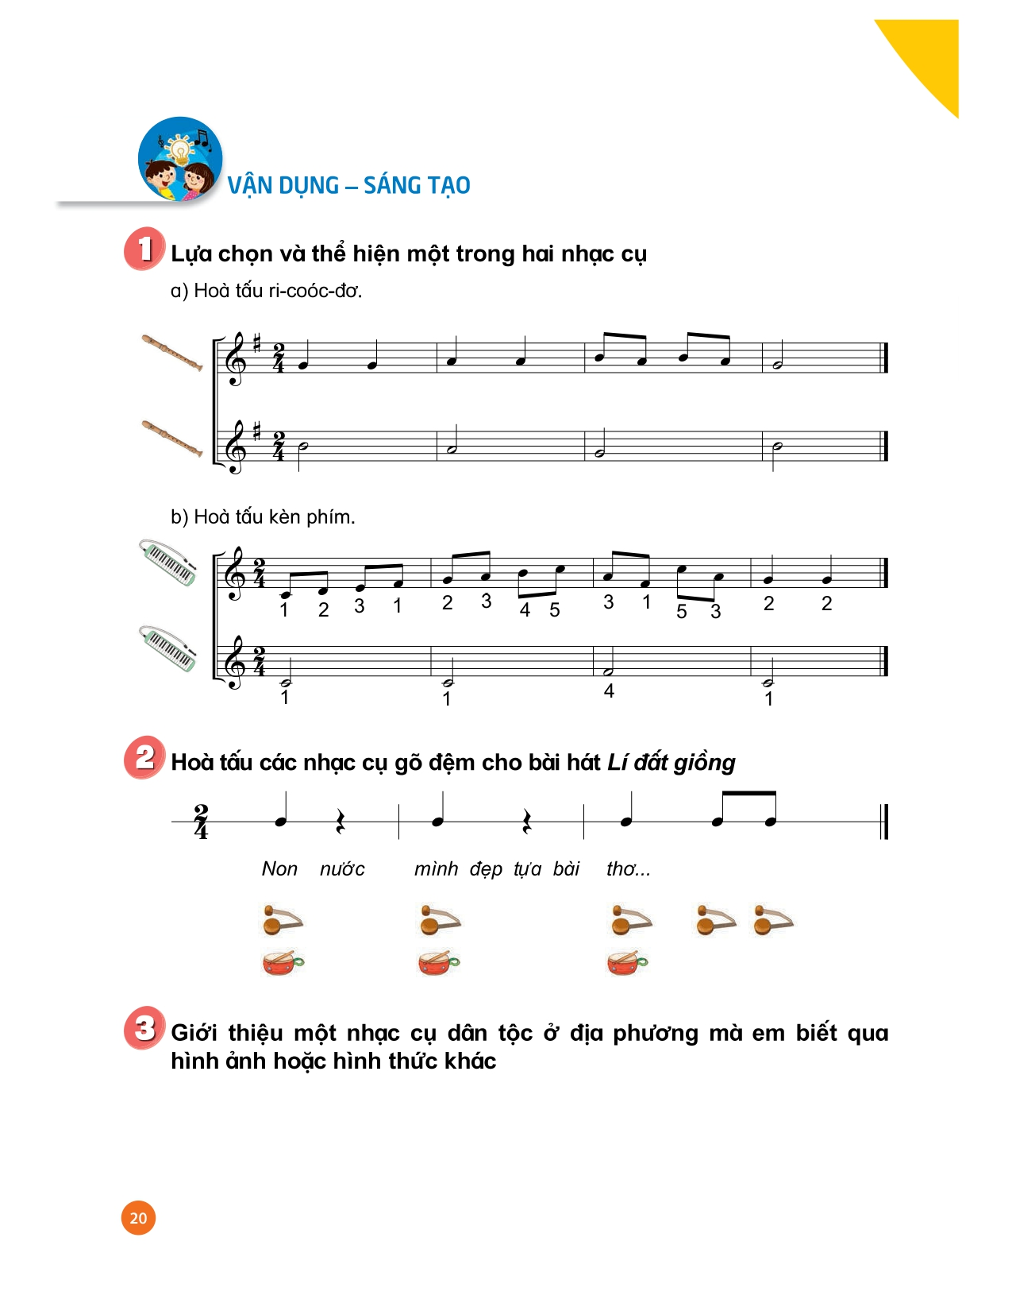  b. Hòa tấu kèn phím  2. Hòa tấu các nhạc cụ gõ đệm cho bài hát Lí đất giồng. | - GV hướng dẫn HS chia nhóm: nhóm 1 thực hiện bè 1; nhóm 2 thực hiện bè 2  - HS lần lượt từng nhóm đọc nốt và vỗ phách sau đó thực hiện trên nhạc cụ ri-coóc-đơ 2–3 lần ở tốc độ vừa phải.  - GV bắt nhịp cho 2 nhóm cùng thực hiện, GV lưu ý cho HS khi hoà tấu 2 bè cần lắng nghe âm thanh ở 2 bè (ri-coóc-đơ 2 cần chơi với âm thanh vừa phải, nhỏ hơn ri-coóc-đơ 1) để có sự phối hợp hài hoà và đúng nhịp.  - GV có thể dùng nhạc beat để đệm cho 2 bè hoà tấu.  - GV viên có thể cho HS thực hiện và biểu diễn trước lớp ở các hình thức chia nhóm, cặp đôi,...  - HS nhận xét bạn/ nhóm bạn.  - GV nhận xét, tuyên dương và điều chỉnh cho HS (nếu cần).  - GV hướng dẫn HS chia nhóm và đọc nốt theo bè sau đó thực hiện trên nhạc kèn phím 2–3 lần ở tốc độ vừa phải.  - GV bắt nhịp cho 2 nhóm cùng thực hiện, GV lưu ý cho HS khi hoà tấu 2 bè cần lắng nghe nhau. Kèn phím 2 âm thanh cần nhỏ hơn kèn phím 1 để có sự phối hợp hài hoà và đúng nhịp.  - GV có thể dùng nhạc beat để đệm cho 2 bè hoà tấu.  - GV cho HS thực hiện và biểu diễn trước lớp ở các hình thức chia nhóm, cặp đôi,...  - HS nhận xét bạn/ nhóm bạn.  - GV nhận xét, tuyên dương và điều chỉnh cho HS (nếu cần).  - GV chia lớp thành 2 nhóm: nhóm 1 chơi nhạc cụ song loan; nhóm 2 chơi nhạc cụ trống con.  - Nhóm 1 nhạc cụ song loan: HS ôn lại cách gõ hình tiết tấu và gõ đệm cho bài hát đã có ở nội dung nhạc cụ, HS thực hiện 2–3 lần.  - Nhóm 2 nhạc cụ trống con: GV hướng dẫn HS hát và gõ theo nhịp của bài hát và thực hiện 2–3 lần.  - GV bắt nhịp cho 2 nhóm hát kết hợp gõ đệm. HS có thể biểu diễn trước lớp ở các hình thức chia nhóm, cặp đôi,...  - HS nhận xét bạn/ nhóm bạn.  - GV nhận xét, tuyên dương và điều chỉnh cho HS (nếu cần).
VẬN DỤNG – TRẢI NGHIỆM
3. Giới thiệu một nhạc cụ dân tộc ở địa phương mà em biết qua các hình ảnh hoặc hình thức khác  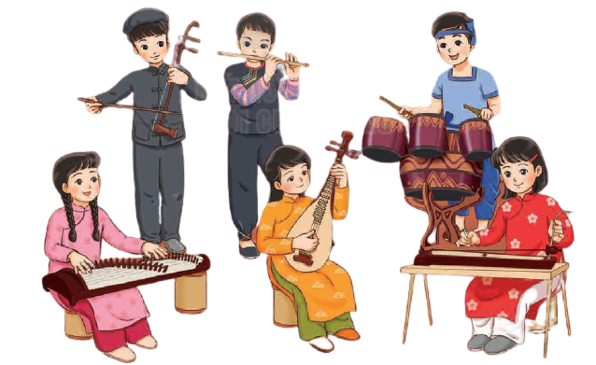  - Nhận xét tiết học.  * Tổng kết chủ đề.  - Nội dung:  + Hát: Lí đất giồng  + Nhạc cụ: Nhạc cụ thể hiện tiết tấu và nhạc cụ thể hiện giai điệu.  + TTAN: Đàn nhị  + Vận dụng - sáng tạo | - GV gợi ý và hướng dẫn HS giới thiệu nhạc cụ đã sưu tầm ở nhà theo yêu cầu tiết học trước.  - HS trình bày nhạc cụ sưu tầm được về hình dáng, mầu sắc, âm thanh, ... trước lớp.  - Khuyến khích HS có thể sử dụng nhạc cụ sưu tầm được vào gõ đệm bài hát đã học hoặc thực hiện 1 giai điệu mà HS biết,...  - GV yêu cầu HS nhận xét bạn/ nhóm bạn sau hoạt động.  - GV nhận xét, tuyên dương và điều chỉnh cho HS (nếu cần).  - GV nhận xét tiết học, dặn dò và khuyến khích HS tích cực tham gia các hoạt động âm nhạc ở lớp, trường, …  - GV tương tác với HS nêu những nội dung đã học ở chủ đề 2.  - GV nhận xét và đánh giá chung về mức độ thể hiện năng lực và phẩm chất của HS qua các nội dung học tập.  - GV khen ngợi, khích lệ và lưu ý những nội dung HS cần luyện tập thêm.

IV. ĐIỀU CHỈNH SAU BÀI DẠY.
.................................................................................................................................
.................................................................................................................................
.................................................................................................................................
.................................................................................................................................
.................................................................................................................................
.................................................................................................................................
.................................................................................................................................
.................................................................................................................................
.................................................................................................................................
.................................................................................................................................

